Спортивный праздник в средней группе

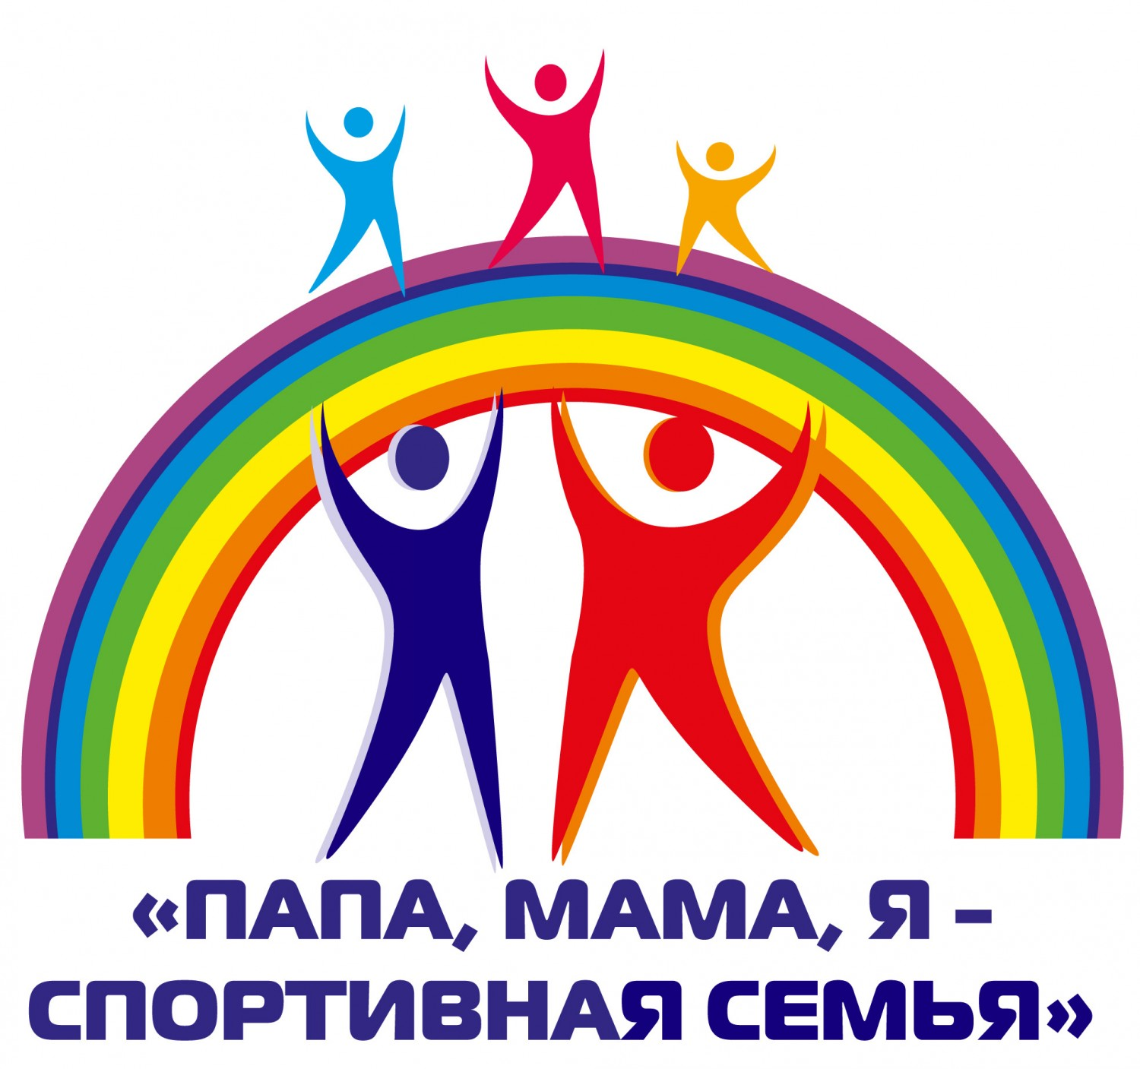

Цель:
Создать бодрое и радостное настроение у детей и их родителей.

Задачи:
1. Развивать физические качества: выносливость, быстроту, силу реакции.
2. Воспитание физической культуры и нравственной сплоченности семьи.
3. Осуществлять взаимосвязь по физическому воспитанию детей между детским садом и семьей.

Ход праздника.

Вед. – Всех ребят и всех знакомых
Мы позвали в детский сад,
Мы сегодня здесь устроим
Праздник спорта дошколят.
Много маленьких спортсменов
Есть у нас в краю родном.
И у нашего детсада
Есть своя Олимпиада!

Начинаем наш семейный спортивный праздник «Папа, мама, я - спортивная семья», в котором принимают участие две команды:
команда «Солнышко»и команда «Рябинка».
Сегодня мы собрались вместе, чтобы получить заряд бодрости и поболеть за те дружные семьи, которые пришли, чтобы принять участие в наших соревнованиях.

Оценивать успехи будет жюри в составе:

А сейчас команды поприветствуют друг друга.

Девиз команды «Солнышко»:
Приучай себя к порядку –
Делай каждый день зарядку,
Смейся веселей,
Будешь здоровей.

Девиз команды «Рябинка»:
Всем ребятам наш совет
И такое слово:
Спорт любите с малых лет,
Будете здоровы!
Ведущий:
Внимание, внимание!
Начинаем соревнования!
Папы, мамы и детишки,
Подтянули все штанишки.
Громко крикнули в ответ
Вы уже готовы …
Ага, попались
Громко крикнули тогда
Вы уже готовы ….

В. – И так, можно начинать соревнования –
Веселые состязания.

Первая эстафета «Быстрые ножки» (пробежать змейкой между кеглями)

Слово жюри

Вторая эстафета «С кочки на кочку»
(дается 2 обруча; команды должны пройти путь: стоя в одном обруче все вместе, другой обруч кладут впереди себя, затем в него все вместе встают, а освободившийся обруч кладут впереди себя и т. д.)

Оценка жюри.

Третья эстафета конкурс «Кто быстрее».(для пап)
Встают в круг, внутри круга погремушки. Бегут по кругу под музыку, музыка останавливается – задача быстро схватить погремушку. После погремушек на одну меньше, кто не успел – выбывает.

Оценка жюри.

« Танец маленьких утят» (танцуют все дети – болельщики)

Четвертая эстафета Между мамами. (Кто дольше прокрутит обруч).
Оценка жюри.

В. – нашим спортсменам нужно немного отдохнуть. А пока они набираются сил, проведем с болельщиками конкурс загадок о спорте.

Чтобы здоровье было в порядке,
Не забывайте о ……(зарядке)

И мальчишки и девчонки
Очень любят нас зимой,
Режут лед узором тонким,
Не хотят идти домой.
Мы изящны и легки,
Мы фигурные……. (коньки)

Любого ударишь –
Он злится и плачет.
А этого стукнешь –
От радости скачет (мяч)

Все лето стояли,
Зимы ожидали.
Дождались поры,
Помчались с горы (санки)

Не похож я на коня.
Хоть седло есть у меня.
Спицы есть. Они, признаться,
Для вязанья не годятся.
Не будильник, не трамвай,
Но звоню я так и знай (велосипед)

Я его кручу рукой,
И на шее и ногой,
И на талии кручу,
И ронять я не хочу (обруч)

Деревянных два коня
Вниз с горы несут меня.
Я в руках держу две палки,
Но не бью коней, их жалко.
А для ускоренья бега
Палками касаюсь снега (лыжи)
Оценка жюри.
Еще в семье важна бережливость.
Космические полеты
Каждая семья строиться за общей линией старта в колонну по одному во главе с папой, а замыкающий - ребенок. Перед каждой колонной на расстоянии 15 м установлена поворотная стойка. У папы в руках гимнастический обруч. По сигналу он надевает его на пояс и бежит вперед, обегает стойку, возвращается к колонне и вместе с мамой в одном обруче проделывает то же самое. Затем к ним присоединяется ребенок, и они вместе совершают "космический полет". Выигрывает семья, участники которой быстрее вернуться в исходное положение.

Ведущий:
Последний вид соревнований
Мы завершили, и сейчас
Итог всех наших состязаний
Пусть судьи доведут до нас.

Итоговое слово жюри, награждение победителей и всех участников праздника.

В. – Сегодня проигравших нет,
Есть просто лучшие из лучших.
Пусть вам семейные старты запомнятся,
Пусть все невзгоды пройдут стороной,
Пусть все желания исполнятся,
А физкультура станет родной!

